ФЕДЕРАЛЬНОЕ АГЕНТСТВО ЖЕЛЕЗНОДОРОЖНОГО ТРАНСПОРТА

Федеральное государственное бюджетное образовательное учреждение высшего образования
«Петербургский государственный университет путей сообщения
Императора Александра I»
(ФГБОУ ВО ПГУПС)

Кафедра «Информационные и вычислительные системы»

РАБОЧАЯ ПРОГРАММА

дисциплины
«ЯЗЫКИ ПРОГРАММИРОВАНИЯ» (Б1.Б.5)
для специальности
10.05.03 «Информационная безопасность автоматизированных систем»
по специализации
«Информационная безопасность автоматизированных систем на транспорте»

Форма обучения – очная

Санкт-Петербург
2018

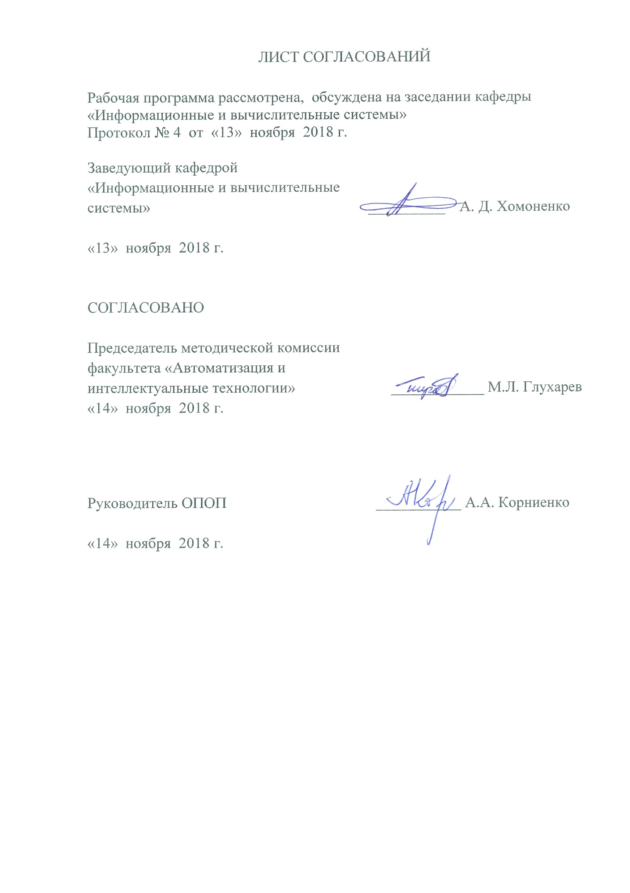

- Цель и задачи дисциплины

Рабочая программа составлена в соответствии с ФГОС ВО, утвержденным «01» декабря 2016 г., приказ № 1509 по специальности 10.05.03 «Информационная безопасность автоматизированных систем», по дисциплине «Языки программирования».
Целью изучения дисциплины «Языки программирования» является получение теоретических и практических навыков разработки программного обеспечения.

Для достижения поставленной цели решаются следующие задачи:

- изучение языка программирования C++;

- получение навыка работы в программной среде Microsoft Visual Studio;

- самостоятельная разработка и отладка программ для практического знакомства и понимания основных понятий языка программирования (типы данных, классы, массивы и др.) и решения типичных задач (обработка массивов данных, работа со строками, работа с указателями и др.).

2. Перечень планируемых результатов обучения по дисциплине, соотнесенных с планируемыми результатами освоения основной образовательной программы

Планируемыми результатами обучения по дисциплине являются: приобретение знаний, умений, навыков и/или опыта деятельности.
В результате освоения дисциплины обучающийся должен:
ЗНАТЬ:
- основные понятия программирования;
- основные синтаксические конструкции языка программирования C++.
УМЕТЬ:
- создавать и отлаживать программы на языке C++ в среде Microsoft Visual Studio.
ВЛАДЕТЬ:
- способностью к алгоритмизации задач;
- способностью к реализации алгоритмов решения задачи с использованием языка программирования.
Изучение дисциплины направлено на формирование следующих общепрофессиональных компетенций (ОПК):
- способность применять языки, системы и инструментальные средства программирования в профессиональной деятельности (ОПК-3).
Область профессиональной деятельности обучающихся, освоивших данную дисциплину, приведена в п. 2.1 ОПОП.
Объекты профессиональной деятельности обучающихся, освоивших данную дисциплину, приведены в п. 2.2 ОПОП.

3. Место дисциплины в структуре основной образовательной программы

Дисциплина «Языки программирования» (Б1.Б.5) относится к базовой части и является обязательной дисциплиной обучающегося.
4. Объем дисциплины и виды учебной работы

Вид учебной работы |  | Всего часов | семестр
 |  |  | 1 | 2
Контактная работа (по видам учебных занятий)  В том числе:  - лекции (Л)  - лабораторные работы (ЛР)  - практические занятия (ПЗ) |  | 136  50  68  18 | 64  32  32  - | 72  18  36  18
Самостоятельная работа (СРС) |  | 71 | 35 | 36
Контроль |  | 81 | 45 | 36
Форма контроля знаний |  |  | Экзамен | Экзамен
Общая трудоемкость час/з.е |  | 288/8 | 144/4 | 144/4

5. Содержание и структура дисциплины

5.1. Содержание дисциплины (часть 1)

№  п/п | Наименование раздела дисциплины | Содержание раздела
1 | 2 | 3
1 | Раздел 1. Основные понятия программирования | Основные понятия: язык программирования, программа, алгоритм, тип данных, компиляция и др. Классификация языков программирования. История развития языка C++. Этапы создания программы на языке C++.
2 | Раздел 2. Типы данных и операции | Встроенные типы данных C++. Константы. Переменные. Арифметические, логические операции. Операции отношения. Поразрядные операции. Приоритет операций.
3 | Раздел 3. Операторы | Понятие оператора. Условный оператор. Операторы цикла. Операторы switch, break, continue. Тернарный оператор. Оператор sizeof.
4 | Раздел 4. Массивы | Понятие массива. Операция индексации. Одномерные и многомерные массивы. Символьные массивы.
5 | Раздел 5. Указатели и ссылки | Понятия указателя. Операции с указателями. Операторы new и delete. Указатели и массивы. Динамические массивы. Указатель на указатель. Константные указатели и указатели на константу. Понятие ссылки.
6 | Раздел 6. Функции | Понятие функции. Формальные и фактические параметры функции. Прототип и реализация функции. Передача параметров по значению и по ссылке. Параметры по умолчанию. Перегрузка функций. Шаблонные функции.
7 | Раздел 7. Классы | Понятия класса. Объектно-ориентированное программирование. Члены-данные и методы класса. Спецификаторы доступа. Конструкторы и деструктор класса. Указатель this. Статические члены класса. Структуры и объединения.
8 | Раздел 8. Наследование, полиморфизм и агрегация | Понятие механизма наследования. Одиночное и множественное наследование. Виртуальные функции. Виртуальный базовый класс. Абстрактный класс. Отношение агрегации.
9 | Раздел 9. Исключения | Понятие исключения. Ключевые слова try, catch, throw. Иерархия классов-исключений стандартной библиотеки.
10 | Раздел 10. Стандарт C++11 | Обзор стандартов языка C++. Ключевые слова auto, nullptr, override, final. Строго типизированные перечисления. «Умные» указатели. Лямбда-выражения.

5.2. Разделы дисциплины и виды занятий (часть 1)

№  п/п | Наименование раздела дисциплины | Л | ЛР | СРС
1 | Раздел 1. Основные понятия программирования | 2 | 1 | 2
2 | Раздел 2. Типы данных и операции | 4 | 5 | 2
3 | Раздел 3. Операторы | 4 | 5 | 4
4 | Раздел 4. Массивы | 4 | 5 | 4
5 | Раздел 5. Указатели и ссылки | 4 | 5 | 4
6 | Раздел 6. Функции | 4 | 5 | 4
7 | Раздел 7. Классы | 4 | 4 | 4
8 | Раздел 8. Наследование, полиморфизм и агрегация | 2 | 2 | 4
9 | Раздел 9. Исключения | 2 | - | 3
10 | Раздел 10. Стандарт C++11 | 2 | - | 4
 | Итого | 32 | 32 | 35

5.3. Содержание дисциплины (часть 2)

№  п/п | Наименование раздела дисциплины | Содержание раздела
1 | 2 | 3
1 | Раздел 11. Файловый ввод-вывод | Нижний уровень ввода-вывода. Верхний уровень ввода-вывода. Поток ввода-вывода. Библиотека iostream. Открытие и закрытие файла. Чтение и запись файла. Форматирование ввода-вывода.
2 | Раздел 12. Разработка графических приложений с использованием Windows API | Состав Windows API. Типы данных. Основные понятия: окно, класс окна, событие, сообщение. Очередь сообщений. Цикл обработки сообщений. Оконная процедура. Функции рисования и контекст устройства. Дочерние окна и элементы управления. Меню. Ресурсы. Модальные и немодальные диалоговые окна. Таймеры.
3 | Раздел 13. Разработка графических приложений с использованием Microsoft Foundation Classes | Класс CObject и иерархия классов MFC. Макросы MFC. Обработка событий. Рисование. Панель состояния и панель инструментов. Архитектура «документ-представление».

5.4. Разделы дисциплины и виды занятий (часть 2)

№  п/п | Наименование раздела дисциплины | Л | ЛР | ПЗ | СРС
1 | Раздел 11. Файловый ввод-вывод | 6 | 6 | 4 | 6
2 | Раздел 12. Разработка графических приложений с использованием Windows API | 6 | 16 | 8 | 16
3 | Раздел 13. Разработка графических приложений с использованием Microsoft Foundation Classes | 6 | 14 | 6 | 14
 | Итого | 18 | 36 | 18 | 36

6. Перечень учебно-методического обеспечения для самостоятельной работы обучающихся по дисциплине

№  п/п | Наименование раздела | Перечень учебно-методического обеспечения
1 | Раздел 1. Основные понятия программирования | 1. Конспект лекций.  2. Довбуш Г., Хомоненко А. Visual C++ на примерах. – СПб., БХВ-Петербург, 2012. -258 с.  3. Подбельский В. Язык C++. – М., Финансы и статистика, 2007.-1184 с.  4. Давыдов В. Visual C++. Разработка Windows-приложений с помощью MFC и API-функций.– СПб. БХВ-Петербург, 2008.-576с.  5. Мешков А., Тихомиров Ю. Visual C++ и MFC. Программирование для Windows NT и Windows 95. Том 1. – СПб.: БХВ, 1997. -468 с.  6. Мешков А., Тихомиров Ю. Visual C++ и MFC. Программирование для Windows NT и Windows 95. Том 2. – СПб.: БХВ, 1997. -482 с.  7. Ч. Петзольд Программирование для Windows 95. Том 1. – СПб. BHV-Санкт-Петербург, 1997. -495с.
2 | Раздел 2. Типы данных и операции
3 | Раздел 3. Операторы
4 | Раздел 4. Массивы
5 | Раздел 5. Указатели и ссылки
6 | Раздел 6. Функции
7 | Раздел 7. Классы
8 | Раздел 8. Наследование, полиморфизм и агрегация.
9 | Раздел 9. Исключения
10 | Раздел 10. Стандарт C++11
11 | Раздел 11. Файловый ввод-вывод
12 | Раздел 12. Разработка графических приложений с использованием Windows API
13 | Раздел 13. Разработка графических приложений с использованием Microsoft Foundation Classes

7. Фонд оценочных средств для проведения текущего контроля успеваемости и промежуточной аттестации обучающихся по дисциплине

Фонд оценочных средств по дисциплине «Языки программирования» является неотъемлемой частью рабочей программы и представлен отдельным документом, рассмотренным на заседании кафедры «Информационные и вычислительные системы» и утвержденным заведующим кафедрой.

8. Учебно-методическое и информационное обеспечение дисциплины

8.1 Перечень основной учебной литературы, необходимой для освоения дисциплины
1. Довбуш Г., Хомоненко А. Visual C++ на примерах. – СПб.,
БХВ-Петербург, 2012. – 528 с.
2. Подбельский В. Язык C++. – М., Финансы и статистика, 2007.-
1184 с.
3. Давыдов В. Visual C++. Разработка Windows-приложений с помощью MFC и API-функций. – СПб., БХВ-Петербург, 2008. -576 с.
4. Мешков А., Тихомиров Ю. Visual C++ и MFC. Программирование для Windows NT и Windows 95. Том 1. – СПб.: БХВ, 1997. -468 с.
5. Мешков А., Тихомиров Ю. Visual C++ и MFC. Программирование для Windows NT и Windows 95. Том 2. – СПб.: БХВ, 1997. -482 с.
6. Петзольд Ч. Программирование для Windows 95. Том I. – СПб., BHV-Санкт-Петербург, 1997. -495 с.

8.2 Перечень дополнительной учебной литературы, необходимой для освоения дисциплины
1. Страуструп Б. Язык программирования С++. – М.: Бином, 2005. -1104 с.
2. Шилдт Г. С++: Базовый курс. – М.: Вильямс, 2010. - 624 с.
3. Шилдт Г. Полный справочник по С++. – М.: Вильямс, 2003. – 791 с.

8.3 Перечень нормативно-правовой документации, необходимой для освоения дисциплины
1. Довбуш Г. Ф. Механизм наследования в языке программирования С++. – СПБ.: ПГУПС, 2009 – 1,5 п.л.
2. Довбуш Г. Ф. Механизм включения в языке С++. – СПБ.: ПГУПС, 2011 – 1,5 п.л.
3. Довбуш Г. Ф. Реализация отношений между классами в языке программирования С++. – СПБ.: ПГУПС, 2008 – 1,5 п.л.
4. Довбуш Г. Ф., Кожомбердиева Г. И., Куранова О. Н. Примеры лабораторных работ на языке С++. – СПБ.: ПГУПС, 2001 – 1,5 п.л.

8.4 Другие издания, необходимые для освоения дисциплины
Другие издания, необходимые, для изучения дисциплины, не требуются.

9. Перечень ресурсов информационно-телекоммуникационной сети «Интернет», необходимых для освоения дисциплины
- Личный кабинет обучающегося и электронная информационно-образовательная среда. [Электронный ресурс]. – Режим доступа: http://sdo.pgups.ru/ (для доступа к полнотекстовым документам требуется авторизация).
- Система Консультант Плюс [Электронный ресурс]– Режим доступа: http://www.consultant.ru;
3. Единое окно доступа к образовательным ресурсам Плюс [Электронный ресурс]– Режим доступа: http://window.edu.ru
4. Справочник языка C++. http://en.cppreference.com/w/
5. MSDN: Desktop App User Interface. https://msdn.microsoft.com/en-us/library/windows/desktop/ff657751(v=vs.85).aspx
6. MSDN: Learn to Program for Windows in C++. https://msdn.microsoft.com/en-us/library/windows/desktop/ff381399(v=vs.85).aspx

10. Методические указания для обучающихся по освоению дисциплины
систем
Порядок изучения дисциплины следующий:
- Освоение разделов дисциплины производится в порядке, приведенном в разделе 5 «Содержание и структура дисциплины». Обучающийся должен освоить все разделы дисциплины с помощью учебно-методического обеспечения, приведенного в разделах 6, 8 и 9 рабочей программы.
- Для формирования компетенций обучающийся должен представить выполненные типовые контрольные задания или иные материалы, необходимые для оценки знаний, умений, навыков и (или) опыта деятельности, предусмотренные текущим контролем (см. фонд оценочных средств по дисциплине).
- По итогам текущего контроля по дисциплине, обучающийся должен пройти промежуточную аттестацию (см. фонд оценочных средств по дисциплине).

11. Перечень информационных технологий, используемых при осуществлении образовательного процесса по дисциплине, включая перечень программного обеспечения и информационных справочных систем

- Интернет - сервисы и электронные ресурсы (поисковые системы, электронная почта, онлайн - энциклопедии и справочники, электронные учебные и учебно-методические материалы).
- электронная информационно-образовательная среда Петербургского государственного университета путей сообщения Императора Александра I [Электронный ресурс]. Режим доступа: http://sdo.pgups.ru.
Дисциплина обеспечена необходимым комплектом лицензионного программного обеспечения, установленного на технических средствах, размещенных в специальных помещениях и помещениях для самостоятельной работы: операционная система Windows, MS Office.
Все обучающиеся имеют доступ к электронным учебно-методическим комплексам (ЭУМК) по изучаемой дисциплине согласно персональным логинам и паролям.
Каждый обучающийся обеспечен доступом к электронно-библиотечной системе (ЭБС) через сайт Научно-технической библиотеки Университета http://library.pgups.ru/, содержащей основные издания по изучаемой дисциплине. ЭБС обеспечивает возможность индивидуального доступа для каждого обучающегося из любой точки, в которой имеется доступ к сети Интернет.

12. Описание материально-технической базы, необходимой для осуществления образовательного процесса по дисциплине

Материально-техническая база обеспечивает проведение всех видов учебных занятий, предусмотренных учебным планом по данному направлению и соответствует действующим санитарным и противопожарным нормам и правилам.

